28ª STAGIONE CONCERTISTICA 2013
rassegna ASSEGNA iNTERNAZIONALE “cAPOLAVORI DI mUSICA rELIGIOSA”
«Dalla fine del Barocco agli albori del Romanticismo.
La musica religiosa tra il ’700 e l’800».
Direzione Artistica: M° Cav. PierAngelo Pelucchi

Presentazione artistica
A cura del M° PierAngelo Pelucchi

Dopo il grande sforzo che l’associazione ha profuso lo scorso anno per organizzare il «X° Festival Europeo Cori Giovanili Giuseppe Zelioli», con rinnovato entusiasmo Harmonia Gentium propone la nuova edizione della «Rassegna Internazionale Capolavori di Musica Religiosa».

Sin dalla sua fondazione l’associazione lecchese, assieme allo scopo statutario di proporre all’ascolto l’esecuzione delle più importanti composizioni di musica sinfonico-corale a ispirazione religiosa, ha sempre avuto una particolare attenzione per la componente esecutiva giovanile, proponendo assai spesso pregevoli compagini corali di provenienza internazionale, costituite da giovani o giovanissimi. Tale attenzione si è evidenziata oltremodo nel corso dei vari Festivals dedicati a Giuseppe Zelioli.

In un momento storico dominato da una grave crisi economica, è la cultura e, in modo particolare, la musica a risentirne. Tuttavia è proprio in questi difficili anni che raccogliamo i frutti di un impegno quasi trentennale nei confronti dei cori giovanili; l’entusiasmo e la disponibilità da parte di tanti cori di tutto il mondo a intervenire alle manifestazioni di Harmonia Gentium, sommati alla considerazione sempre crescente di cui gode l’associazione, ne costituiscono la prova evidente.

Per la 28ª Stagione Concertistica, Harmonia Gentium ha pensato a un programma intitolato «Dalla fine del Barocco agli albori del Romanticismo. La musica religiosa tra il ’700 e l’’800». L’idea artistica che si sviluppa nei concerti della Rassegna di quest’anno, abbraccia principalmente il momento di passaggio stilistico dall’epoca Barocca sino ai primi decenni del XIX secolo, ponendo in relazione gli sviluppi musicali attuatisi all’epoca in Italia e nei maggiori centri artistici europei.
Come di consueto, avremo altresì concerti con repertori che spaziano dalla polifonia dal ‘500 ai giorni nostri.

Il concerto d’apertura si terrà sabato 29 Giugno nella Chiesa Arcipretale di San Lorenzo in Mandello del Lario: il coro dei Petits Chanteurs de Trois-Rivierés di Quebec (Canada) darà vita a un programma antologico che assume il medesimo titolo della Rassegna di quest’anno, con incursioni nel repertorio del tardo ’800 e del ’900.

Giovedì 3 luglio nella Basilica di San Nicolò in Lecco, il coro giovanile femminile The Young Women’s Choral Project di San Francisco (USA), diretto dalla Prof.ssa Susan McMane, eseguirà un programma polifonico, con particolare riferimento al repertorio anglosassone.

Venerdì 5 luglio, sempre nella Basilica di Lecco, avremo il primo appuntamento con le musiche di Simone Mayr con l’esecuzione della Messa di Tirano per soli e coro a tre voci (versione con organo). Si tratta probabilmente della prima Missa Solemnis composta da Mayr nel 1787 o 1788 per la solenne ricorrenza che annualmente si celebra tuttora nel Santuario della Madonna di Tirano. A quell’epoca, infatti, Mayr risiedeva a Poschiavo, essendo al seguito del Barone Thomas de Bassus. Il concerto è affidato a altro gruppo qualificato di ragazzi cantori provenienti da Montreal (Canada) Les Petits Chanteurs de Mont-Royal diretti dal M° Gilbert Patenaude, con repliche a Bergamo e Nova Milanese

Venerdì 4 ottobre nella Basilica di S. Nicolò in Lecco, verrà eseguito un raro brano: l’Oratorio Sisara di Giovanni Simone Mayr, (Mendorf 1763 - Bergamo 1845), musicista bavarese che visse la maggior parte della propria vita in Italia, a Bergamo. Compositore di straordinaria caratura, Mayr fu definito dai suoi coevi “padre del melodramma moderno” e, soprattutto, “autentico riformatore della musica sacra del sec. XIX”. Fra i propri meriti, Mayr ebbe quello di aver coltivato il talento di tanti giovani musicisti, uno su tutti: Gaetano Donizetti. Questo Oratorio è il primo lavoro oratoriale creato da Mayr nel 1793 per il Conservatorio dei Mendicanti a Venezia. E’ un brano destinato a solisti, coro e orchestra interamente femminili, giacché tale era l’istituzione nella quale Mayr ebbe il ruolo di maestro di cappella, durante la sua permanenza nella città lagunare. Il concerto sarà realizzato unitamente dal coro Vocis Musicae Studium di Oggiono e dal coro giovanile femminile Sweet Suite di Crema, diretti dal M° Giancarlo Buccino. E’ programmata anche la replica del concerto a Crema.

Il 29 ottobre altro concerto internazionale con la presenza del coro Exultate Singers di Bristol (Gran Bretagna) diretto dal M° David Ogden.

In occasione poi dell’Anno della Fede, gli ultimi mesi del 2013 saranno caratterizzati dall’esecuzione in prima ripresa mondiale in epoca moderna dell’Oratorio di Gaetano Pampani (Modena 1705 - Urbino 1775) San Maurizio e Compagni Martiri, datato1724, per soli e orchestra. Si tratta dell’unico oratorio che descrive la storia e il martirio di Maurizio e della Legione Tebea, martirio avvenuto in Svizzera, presso d’Agaune. Per larghissima devozione in Svizzera e in Lombardia degli innumerevoli martiri soldati della Legione Tebea, questo brano, in prima esecuzione mondiale in epoca moderna, non mancherà di stupire per la freschezza musicale in esso contenuta. L’orchestra Giuseppe Pozzoli di Seregno e i Soli saranno diretti dal M° PierAngelo Pelucchi, che ha curato la revisione critica della partitura.

Gli ultimi appuntamenti della stagione 2013 di Harmònia Gentium saranno come di consueto i concerti natalizi nella Regione. A conclusione della Rassegna 2013, nella Basilica San Nicolò, avremo la presenza del coro Bratislava Boys Choir, compagine di livello internazionale che per lunghi anni ha costituito il nucleo centrale del Coro della Radio Slovacca.

Lecco, 30 marzo 2013
Il Direttore artistico e musicale
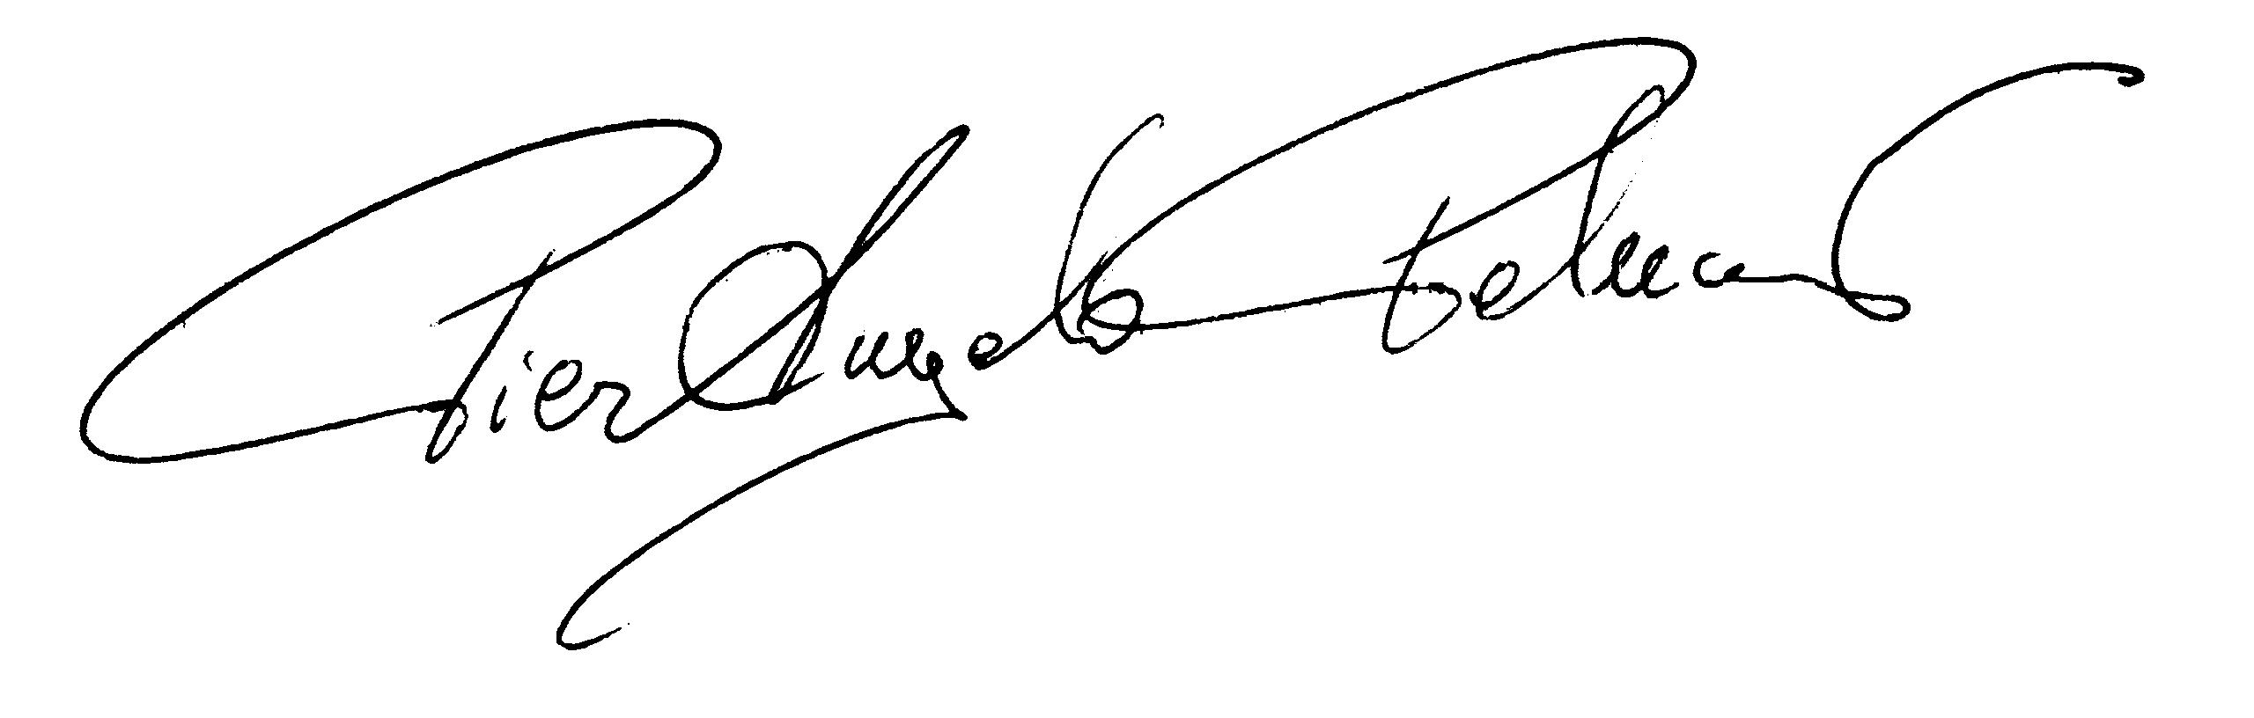
M° Cav. PierAngelo Pelucchi

